ALGORÍTMICA NUMÉRICA: Examen Computacional 2 3S2MB 17 diciembre 2020

DURACIÓN: 60 Minutos
Apellidos: Jiménez Pérez
Nombre: Juan

Instrucciones:
EL ALUMNO DEBE ESTAR CONECTADO A LA SESIÓN COLLABORATE PARA REALIZAR EL EXAMEN.
En la Hoja de Respuestas hay que incluir el código, resultados, gráficas y respuestas pedidas. No se darán por válidos los resultados que no se deriven de la secuencia de sentencias incluidas en la solución de cada ejercicio.
La entrega de este ejercicio (doc, docx o pdf) se llevará a cabo a través del curso Moodle. No se aceptan entregas fuera de plazo o por correo electrónico.
ES RESPONSABILIDAD DEL ALUMNO COMPROBAR QUE LA ENTREGA SE HA HECHO CORRECTAMENTE ANTES DE FINALIZAR EL PLAZO DE ENTREGA.

a) Código, gráfica. ¿Cuántas raíces tiene f(x) en el intervalo? Demostración
x=[0:0.01:1];
fx=fFuncion1(x);
plot(x, fx, 'r')
fFuncion1(0)*fFuncion1(1)
fFuncion1(0.5)*fFuncion1(1)

function [fx, fp] = fFuncion1(x)
fx=x-exp(-x).*cos(x);
if nargout==1, return; end
fp=1+exp(-x).*cos(x)+exp(-x).*sin(x);
return

Tiene una raiz en el intervalo [0,1] ya que por el teorema de bolzano si la multiplicacion de las imágenes de los extremos del intervalo es negativa, existe una raiz en dicho intervalo, asi que al ser negativo existe una raiz en dicho intervalo. Por el mismo motivo de antes existe una raiz en el intervalo [0.5, 1]

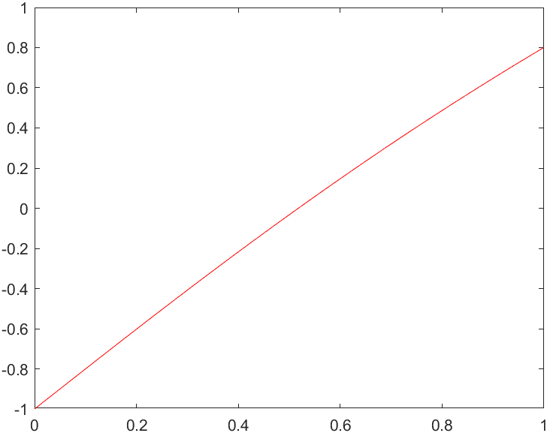
b) Código- Volcado solo de la última iteración
function s= raizEjA(x)
n=1;
while (n<=100)
xn1=exp(-x).*cos(x);
fprintf('Iteración %d Raíz %.16f \n',n,x)
x=xn1;
n=n+1;
end
s=x;
return

s=raizEjA(0.5)

Iteración 100 Raíz 0.5177573637039421

c) Código. Gráfica. ¿Cuántas veces tendrías que iterar aproximadamente? ¿Qué velocidad de convergencia tiene el método? Justificar.
function s= raizEjA(x)
n=1;
vector=zeros(1,100);
while (n<=100)
xn1=exp(-x).*cos(x);
fprintf('Iteración %d Raíz %.16f \n',n,x)
vector(n)=x;
x=xn1;
n=n+1;
end
s=x;
err=abs(s-vector);
n=[1:100];
semilogy(err, n, 'r')
return

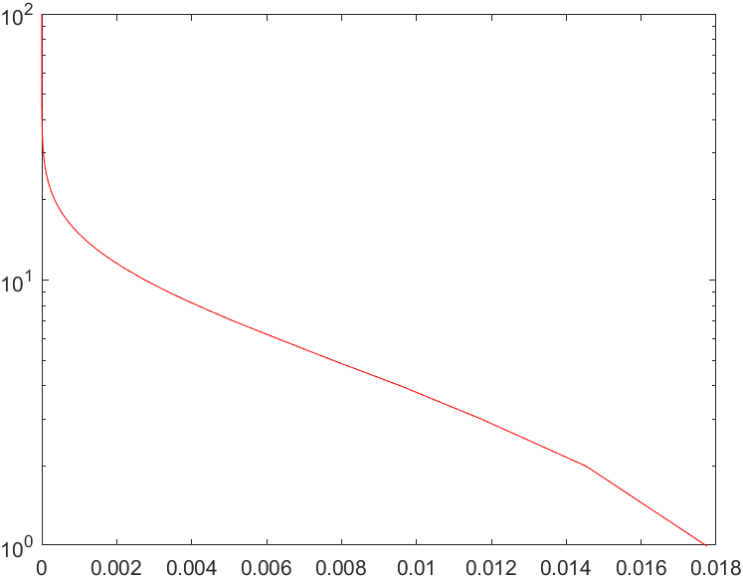
A partir de la iteracion 54 aproximadamente.
La velocidad de convergencia es lineal, ya que el numero de cifras va aumentando de forma constante.

d) Código. Valor de K. ¿Cuántas iteraciones aproximadamente se necesitan para obtener una cifra correcta? Comparar la velocidad de convergencia del método respecto a la bisección. Justificar.
function s= raizEjA(x)
n=1;
vector=zeros(1,100);
while (n<=100)
xn1=exp(-x).*cos(x);
fprintf('Iteración %d Raíz %.16f \n',n,x)
vector(n)=x;
x=xn1;
n=n+1;
end
s=x;
err=abs(s-vector);
n=[1:100];
semilogy(err, n, 'r')
k=err(2:75)/err(1:74)
return

k=0.8138
Se necesitaran aproximadamente 12 iteraciones.
Comparando la velocidad de convergencia de la bisección con este método nos damos cuenta de que la velocidad de convergencia es mejor que la de este método de iteración, ya que k=0.5 en la bisección.
e) Código. Volcado de todas las iteraciones. Indica y justifica la velocidad de convergencia del método.
function s=newton(fx,x0)
x=x0; % Inicio
err=1;
n=1;
while (err>=1e-15)
[f fp]=feval(fx,x);
if f==0
break
end
xk1=x-f./fp;
err=abs(xk1-x);
fprintf('Iteración %d Raíz N-R %.16f Error %e \n', n, x, err)
n=n+1;
x=xk1;
end
s=x;
return

s=newton('fFuncion1',2)

s=0.5178

Iteración 1 Raíz N-R 2.0000000000000000 Error 1.927666e+00
Iteración 2 Raíz N-R 0.0723343559095555 Error 4.287951e-01
Iteración 3 Raíz N-R 0.5011294961707677 Error 1.658351e-02
Iteración 4 Raíz N-R 0.5177130075433651 Error 4.435582e-05
Iteración 5 Raíz N-R 0.5177573633623767 Error 3.200816e-10
Iteración 6 Raíz N-R 0.5177573636824583 Error 1.110223e-16

